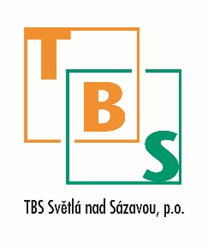
TBS Světlá nad Sázavou, p. o.
Rozkoš 749
582 91 Světlá nad Sázavou
IČ: 00042234

Náhradní svoz

Oznamujeme občanům, že dne 2.5.2017 proběhne náhradní svoz popelnic za pondělí 1.5.2017 a v úterý 9.5.2017 proběhne náhradní svoz za pondělí 8.5.2017

